10 заповедей родителям от автора книги «Король Матиуш Первый»

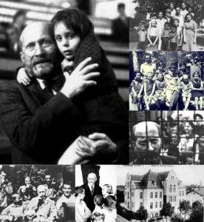
Вспомним 10 заповедей для родителей выдающегося польского педагога, писателя, врача и общественного деятеля – Януша Корчака, который трижды отказался спасти свою жизнь и не бросил своих воспитанников основанного им «Дома сирот».
В первый раз Януш Корчак отказался оставить свой «Дом сирот» и его почти 200 воспитанников на произвол судьбы накануне грядущей Второй мировой войны и оккупации Польши, приняв решение остаться и не эмигрировать в Палестину. Во второй раз, когда его и воспитанников перевели в варшавское гетто, он отказался бежать и быть спрятанным на «арийской» стороне. В третий раз, когда всех обитателей «Дома сирот» уже грузили в товарный вагон поезда, отправлявшегося в концлагерь в Треблинке, к Корчаку подошел офицер СС и спросил:
— Это вы написали «Короля Матиуша»? Я читал эту книгу в детстве. Хорошая книга. Вы можете быть свободны.
— А дети?
— Дети поедут. Но вы можете покинуть вагон.
— Ошибаетесь. Не могу. Не все люди – мерзавцы.
И через несколько дней уже в лагере Корчак вместе со своими воспитанниками вошел в газовую камеру: по дороге к смерти он держал на руках двух малышей, рассказывая им сказку.
После себя он оставил множество педагогических текстов, статей, дневников и наблюдений, а также немало бесподобных художественных произведений для взрослых и детей, среди которых – «Король Матиуш Первый», «Моськи, Иоськи и Срули» (в русском переводе – «Лето в Михалувке») и много других книг.
«Новости литературы» представляют 10 заповедей родителям, рекомендованных этим потрясающим педагогом для воспитания детей:
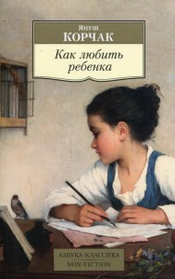
1. Не жди, что твой ребенок будет таким, как ты или таким, как ты хочешь. Помоги ему стать не тобой, а собой.
2. Не требуй от ребенка платы за все, что ты для него сделал. Ты дал ему жизнь, как он может отблагодарить тебя? Он даст жизнь другому, тот – третьему, и это необратимый закон благодарности.
3. Не вымещай на ребенке свои обиды, чтобы в старости не есть горький хлеб. Ибо что посеешь, то и взойдет.
4. Не относись к его проблемам свысока. Жизнь дана каждому по силам, и будь уверен – ему она тяжела не меньше, чем тебе, а может быть, и больше, поскольку у него нет опыта.
5. Не унижай!
6. Не забывай, что самые важные встречи человека – его встречи с детьми. Обращай больше внимания на них – мы никогда не можем знать, кого мы встречаем в ребенке.
7. Не мучь себя, если не можешь сделать что-то для своего ребенка, просто помни: для ребенка сделано недостаточно, если не сделано все возможное.
8. Ребенок – это не тиран, который завладевает всей твоей жизнью, не только плод от плоти и крови. Это та драгоценная чаша, которую Жизнь дала тебе на хранение и развитие в нем творческого огня. Это раскрепощенная любовь матери и отца, у которых будет расти не «наш», «свой» ребенок, но душа, данная на хранение.
9. Умей любить чужого ребенка. Никогда не делай чужому то, что не хотел бы, чтобы делали твоему.
10. Люби своего ребенка любым – неталантливым, неудачливым, взрослым. Общаясь с ним – радуйся, потому что ребенок – это праздник, который пока с тобой.

https://novostiliteratury.ru/category/interesno/page/2/

